

Escola Superior de Tecnologia e Gestão de Beja
Curso de Engenharia Informática

Interação Pessoa-Computador

Trabalho de Grupo - Parte 1

“Análise e Desenho de um Sistema Interativo”

Versão Draft

Miguel Parreira-25121

Índice

1- Introdução
2 - Trello
3 - Sistema semelhante: Google Tasks
4 - Persona: Manuel Ribeiro
5 - Análise hierárquica de tarefas
6 - Esboço
7 - Protótipo de baixa fidelidade
8 - Navegação da aplicação/ Princípios de usabilidade
9 – Conclusão
10 – Referências
11 – Utilização de ai

Introdução

Neste trabalho foi analisada e desenhada a interface de uma aplicação Android do tipo reminder app. O objetivo foi criar um protótipo de baixa fidelidade que mostrasse de forma simples como a aplicação funciona, como os lembretes são organizados e como o utilizador interage com as principais tarefas da aplicação.
Foi também analisado um sistema semelhante, o Google Tasks, e foi criada uma persona representativa do utilizador-alvo, bem como uma análise hierárquica de tarefas que serviu de base à organização do protótipo. Para auxiliar a criação desta app foi feito um esboço antes de fazer o protótipo usando o Balsamiq.Foi criado um plano no trello para organizar as responsabilidades de cada membro do grupo.

Trello

O Trello foi usado para organizar o trabalho do grupo de forma mais clara e dividida por etapas, seguindo uma lógica de sprints e tarefas.
Através desta ferramenta, foram distribuídas as diferentes partes do projeto, acompanhou-se a evolução do trabalho e registaram-se as tarefas já concluídas e as que ainda estavam em desenvolvimento.

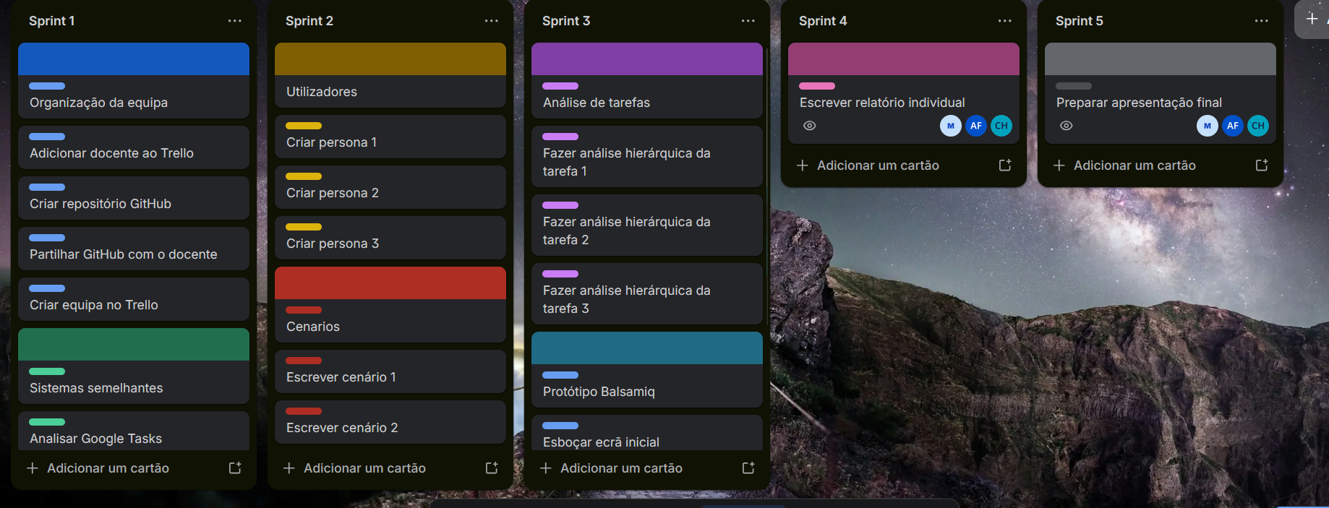

https://trello.com/b/fTNT0Hpr/ipc

Sistema semelhante: Google Tasks

O Google Tasks foi a aplicação que escolhi como referência porque é simples, limpa e permite criar listas de tarefas, adicionar datas, subtarefas e integrar com o Gmail e o Google Calendar.

Como pontos positivos a interface é minimalista e fácil de navegar para utilizadores com mais velhos e com maiores dificuldades. É uma app fácil de organizar devido as suas listas e a possibilidade de integrar outros serviços da google abre mais possibilidades de acessibilidade.
Como pontos fracos a falta de personalização dos aspetos visuais da app como por exemplo a mudança de cor torna a app demasiado básica para alguns utilizadores.

A partir desta análise, percebi que a nossa reminder app também devia ser simples e fácil de usar, com destaque claro para a criação de lembretes, organização de hierarquia por listas e visibilidade da data e hora.
Ao mesmo tempo, achei importante acrescentar categorias e cores para tornar a app mais clara e mais fácil de perceber do que o Google Tasks.

Persona: Manuel Ribeiro

A minha persona, Manuel Ribeiro representa um utilizador reformado, com doenças crónicas controladas, que vive com a esposa numa cidade pequena.
Escolhi este perfil porque muitos adultos mais velhos precisam de ajuda para gerir horários de medicação, consultas e exames, e as apps de lembretes podem ser muito úteis nesse caso.
O principal objetivo do Manuel é não se esquecer de tomar a medicação nas horas certas, marcar consultas e ter sempre uma lista simples de tarefas de saúde visível no calendário diário.
A persona foi baseada em estudos que mostram que lembretes móveis podem melhorar a adesão à medicação em adultos mais velhos e em doentes crónicos.
Também tive em conta que utilizadores mais velhos costumam valorizar interfaces simples, com poucos passos, texto legível e alertas claros.

Análise hierárquica de tarefas

Depois de criar a persona fiz uma análise hierárquica de tarefas de acordo com o perfil.
O objetivo principal da minha tarefa seria criar lembretes variados e filtros adequados para os lembretes necessários para a minha persona, também será necessário criar futuramente uma opção que possibilite o utilizador de criar lembretes com notificações diárias ou que repitam de x em x dias.
Dividi a tarefa em seis partes:
- Abir a app.
- Selecionar ou criar uma lista de medicação.
- Criar a tarefa.
- Definir data, hora e repetição.
- Verificar o lembrete na página inicial ou calendário.
- Receber o lembrete e marcar como concluído.
Esta análise ajudou-me a perceber quais eram os passos mais importantes da interação e serviu de base para organizar o protótipo.

Esboço
Criação de filtros
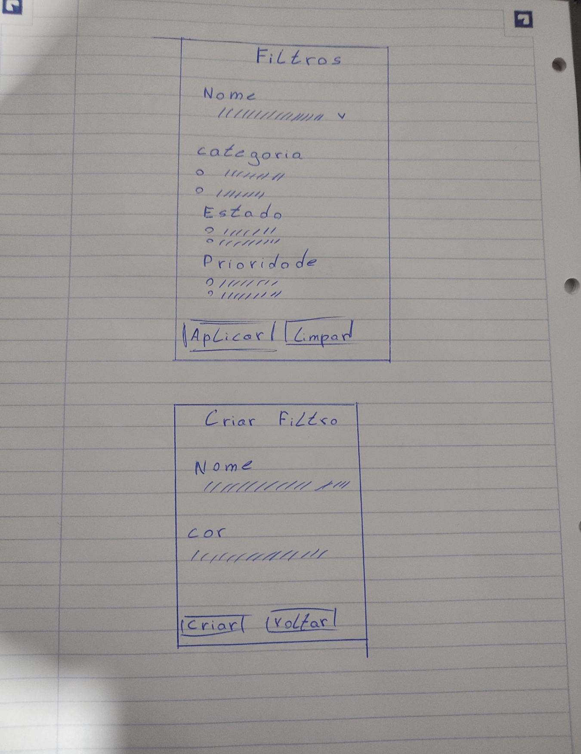
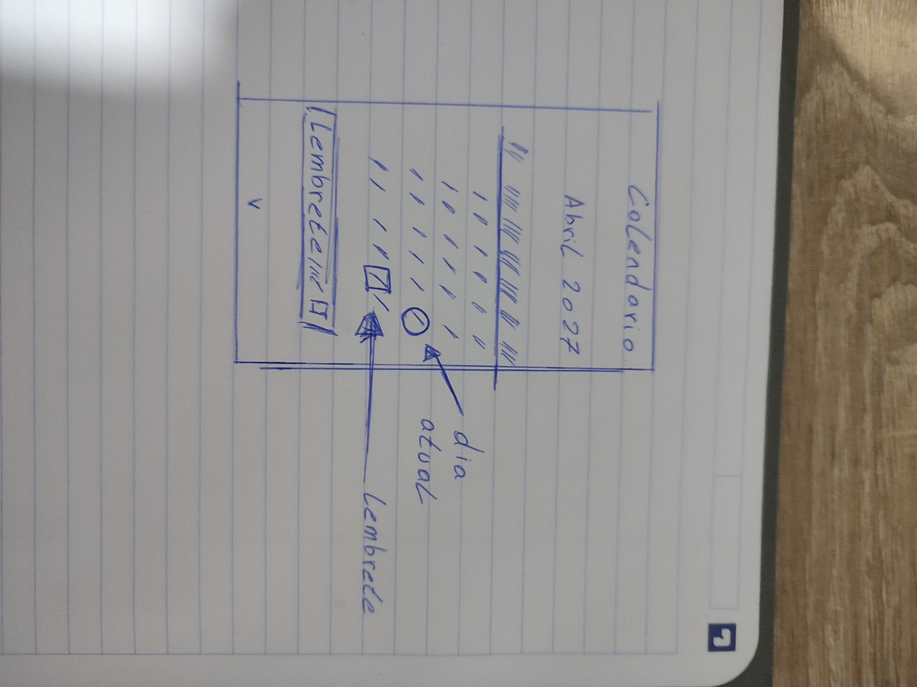
Criação de um calendário

Protótipo de baixa fidelidade

Com base no que analisei, desenvolvemos um protótipo de baixa fidelidade em Balsamiq, cada um dos membros do grupo concluiu uma parte.
Na minha parte do trabalho incluí:
- ecrã com lista de filtros (categoria,estado,prioridade);
- ecrã de lembretes filtrados;
- ecrã de criação de filtros;
- criação de um calendario;
- pop-up de seleção de data;

O ecrã de criação possibilita a criação de um filtro novo e a atribuição de uma cor.
O ecrã de filtros foi criado para tornar mais claro o processo de escolha de critérios, como categoria, estado e prioridade.
O ecrã de lembretes filtrados mostra apenas os lembretes que correspondem ao filtro escolhido.
O ecrã de calendário mostra o dia presente e também todos os lembretes do mês e tem a opção de trocar de data.

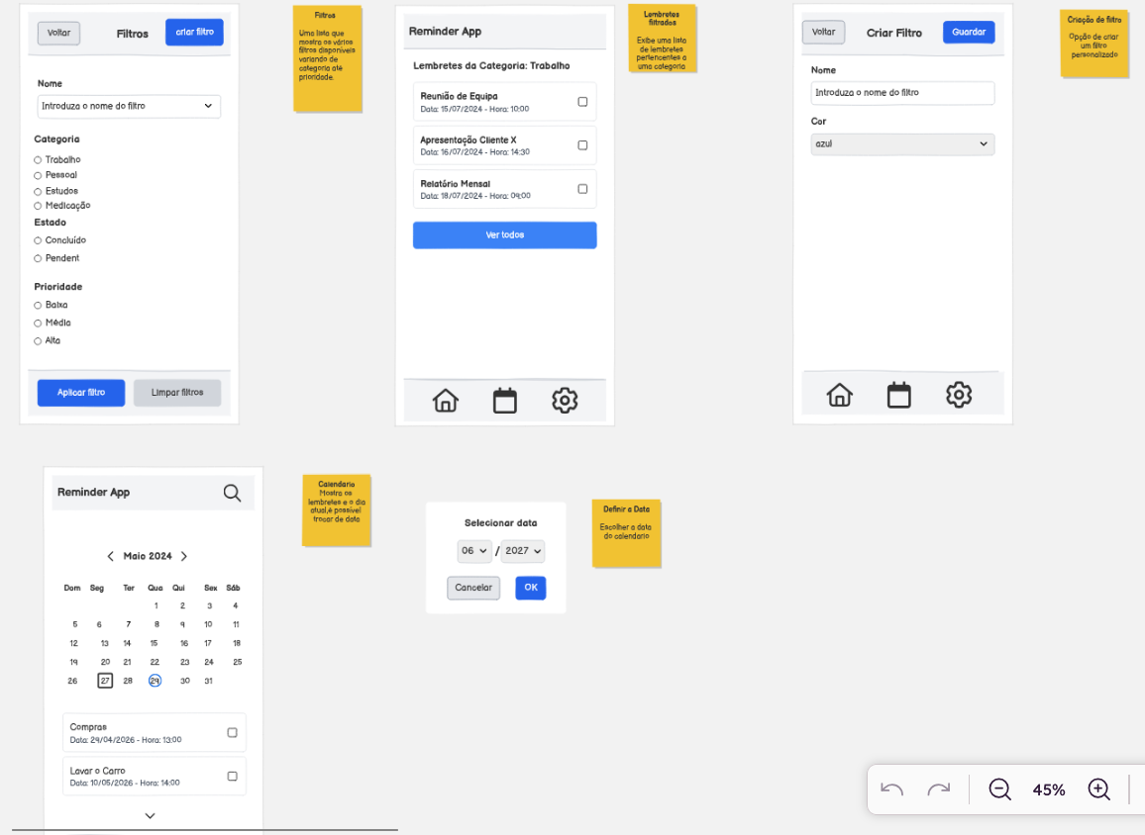

Navegação da aplicação/Princípios de Usabilidade

Tentei fazer uma navegação simples e fácil de perceber. A partir do ecrã principal, o utilizador pode criar um lembrete, abrir ou criar filtros, entrar nas configurações ou tocar num lembrete para ver os detalhes.
Os pop-ups de data e hora aparecem diretamente no formulário de criação, o que reduz erros e torna a seleção mais intuitiva.
Princípios de usabilidade aplicados:
Na minha parte do protótipo apliquei três princípios de usabilidade principais:
Visibilidade do estado do sistema.
O utilizador recebe feedback visual, por exemplo quando a lista é atualizada, quando o lembrete é criado e quando os filtros são aplicados.
Reconhecimento em vez de memorização.
As categorias, os filtros e as ações estão sempre visíveis, o que evita que o utilizador tenha de memorizar caminhos ou opções.
Consistência.
Os nomes dos botões, a estrutura dos ecrãs e a forma de organizar a informação mantêm-se iguais ao longo da aplicação.
Também tive em conta o princípio de controlo e liberdade do utilizador, porque o utilizador pode sempre voltar atrás, limpar filtros ou editar um lembrete.

Conclusão

Este protótipo ajudou-me a transformar os requisitos da aplicação numa estrutura coerente e centrada nas tarefas principais do utilizador.
A análise do Google Tasks foi útil para perceber o valor de uma interface simples e organizada, mas também mostrou onde a nossa app pode melhorar, sobretudo na parte visual e na clareza dos filtros.
A persona criada e a análise hierárquica de tarefas ajudaram a justificar as decisões de desenho e a garantir que a reminder app faz sentido para um cenário real de utilização, principalmente na gestão de medicação e lembretes de saúde.

Referências

Sobre o sistema Google Tasks (funcionalidades, integração, fluxo de uso)
- Página oficial do produto (Google Workspace – descrição geral do Google Tasks)
https://workspace.google.com/products/tasks/
- Google Tasks na Google Play https://play.google.com/store/apps/details?id=com.google.android.apps.tasks
Tutorial detalhado de utilização do Google Tasks (organizar tarefas, subtarefas, datas, sincronização com Calendar)
https://umatechnology.org/how-to-use-google-tasks-for-beginners/

“Medication Management Apps: Usable by Older Adults?” – análise de usabilidade de apps de medicação para idosos (problemas de navegação, contraste, botões pequenos)
https://pmc.ncbi.nlm.nih.gov/articles/PMC5694345/
Utilização de AI

Ao longo deste trabalho utilizei ferramentas de IA para me ajudar a encontrar e selecionar referências sobre o Google Tasks e sobre estudos de adesão à medicação em adultos mais velhos.

